МІНІСТЕРСТВО ОСВІТИ І НАУКИ УКРАЇНИ

Національний аерокосмічний університет ім. М. Є. Жуковського
«Харківський авіаційний інститут»

факультет програмної інженерії та бізнесу

кафедра інженерії програмного забезпечення

Лабораторна робота № 1

з дисципліни « Програмування мовою Java »
назва дисципліни
на тему: «РОЗРОБКА ЗАСТОСУНКІВ МОВОЮ ПРОГРАМУВАННЯ JAVA»

Виконав: студент 2 курсу групи № 622п
освітньої програми
121 інженерія програмного забезпечення
(шифр і назва ОП)
Петренко Є.О.
(прізвище й ініціали студента)
Прийняв: Симбірський Г.Д.
(посада, науковий ступінь, прізвище й ініціали)
Кількість балів:

Харків – 2023
Мета роботи – отримання практичних навичок по встановленню середовищ розробки застосунків на мові програмування Java і роботі в одній з них.

ПОСТАНОВКА ЗАВДАННЯ

Навчитися встановлювати і працювати з середовищем розробки застосунків на мові програмування Java

ПОРЯДОК ВИКОНАННЯ РОБОТИ

1. Прочитати теоретичний матеріал
2. Вивчити процес встановлення середовища розробки
3. Навчитися створювати проект
4. Навчитися запускати проект
5. Навчитися користуватися коментарями.
6. Вивчити лексеми
7. Навчитися виводити числа в двійковій, вісімковий, десятковій і
шістнадцятковий системах числення
8. Зробити висновки по роботі.
Зміст звіту
- Дата фактичного виконання лабораторної роботи.
- Номер лабораторної роботи.
- Назва лабораторної роботи та її мета.
- Постановка задачі.
- Короткий опис процесу створення проекту у середовищі розробки.
- Короткий опис процесу створення і запуску програми на мові Java.
- Відомості про лексеми і виведення інформації на екран.
- Висновки по лабораторній роботі.

ТЕОРЕТИЧНІ ВІДОМОСТІ

У той час як іншими мовами програмування Ви повинні написати не 1, а відразу 3 різних коди - під Windows, під Linux і під MacOs. Така особливість Java, що "написано один раз, працює скрізь" називається крос-платформністю (рис. 1). Напевно, Вам цікаво, як забезпечили крос-платформність в Java?
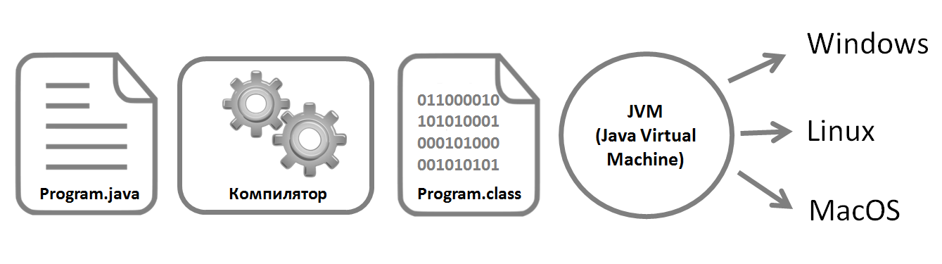
Рисунок 1 – Крос-платформність в Java

Коли Ви писатимете програми на мові Java, вони завжди зберігатимуться окремими файлами. Ці файли завжди будуть мати розширення .java . Наприклад, Program.java. Якщо, наприклад, Ваші колеги захочуть ознайомитися з таким файлом, вони легко зможуть прочитати написаний у ньому код або переписати, дописати у файлі, якщо це буде необхідно.
Далі, коли Ви запускаєте компілятор (якщо бути зовсім точними, то це називається компілятор javac ), Ваш код із людиночитаного перетворюється на так званий байт-код (тобто у вигляді різних комбінацій 0 і 1) і код стає виключно машиночитаним . Після цього з'явиться ще один файл, який завжди матиме розширення .class . У нашому прикладі -Program.class
Потім JVM (Java Virtual Machine) виконує байт-код.
Щоб почати розробляти програми на мові Java, необхідно налаштувати відповідне програмне забезпечення. Для цього необхідно завантажити та встановити на комп'ютері наступні програмні продукти:
- Java Development Kit (JDK) – комплект програмного забезпечення для розробників програмних додатків на Java (рис. 2), що склаадається з:
- компілятора javac;
- повного набору бібліотек Java;
- відповідної документації;
- прикладів;
- утиліт;
- JRE (Java Runtime Environment);
У свою чергу JRE складається з:
- JVM (Java Virtual Machine)
- мінімального набору бібліотек Java
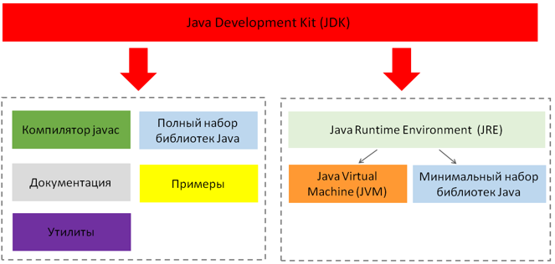
Рисунок 2 – Складові частини JDK

IDE (Integrated Development Environment) – це інтегроване середовище розробки. Одним словом – це інструмент, призначений для розробки ПЗ (програмного забезпечення).
Останнім часом відомі три найпопулярніші IDE:
- Eclipse
- IntelliJ IDEA (JetBrains)
- NetBeans
Eclipse – це безкоштовна IDE. Розроблена фірмою IBM (International Business Machines Corporation). Написано на Java.
IntelliJ IDEA - є безкоштовна та платні версії. Розроблена у січні 2001 року компанією JetBrains.

Компілятор javac - саме за допомогою компілятора програми переводяться з виду коду людини, що читається, у вигляд коду, який читається JVM (Java Virtual Machine). Принцип роботи компілятора ми показували у статті "Чому мова Java така популярна?"
Повний набір бібліотек Java – це протестований код, який програмісти використовують у своїх програмах. Більше про бібліотеки Java Ви можете дізнатися, прочитавши статтю "Що таке бібліотеки класів Java?"
JRE (Java Runtime Environment, "середовище виконання для Java") - це мінімальна реалізація віртуальної машини, необхідна для виконання Java-додатків без компілятора та інших засобів розробки. Тобто JRE достатньо виконання Java програм. А ось для розробки Java програм JRE недостатньо.

ВИКОНАННЯ РОБОТИ

Загальні відомості
Мова програмування: Java
ОС: Windows 10
Процесор: AMD Ryzen 5 4600H
Компілятор: Intellij IDEA 2023

Завдання 1.1 Встановити Java Development Kit.
Оскільки я зайнявся підготовкою середовища для розробки ПЗ мовою Java, я встиг встановити JDK та Intellij IDEA до виконання лабораторної роботи (див. рисунок 3-4).
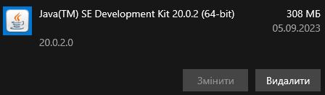
Рисунок 3 – Перевірка наявності JDK

Завдання 1.2 Встановити середовище розробки IntelliJ IDEA Community (Windows)
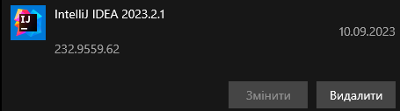
Рисунок 4 – Перевірка наявності Intellij IDEA

Далі нам необхідно додати створити нову змінну середовища (див. рисунок 5):
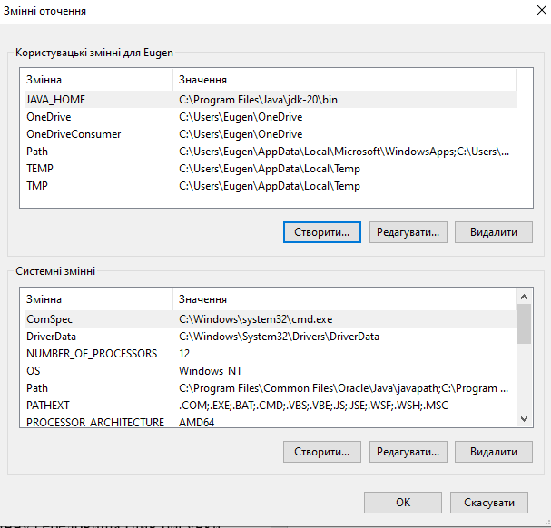
Рисунок 5 – Створене змінна середовища JAVA_HOME
Завдання 1.3 Розробити, відлагодити та запустити першу програму на мові Java.
В полях вказуємо назву проєкту, його шлях.
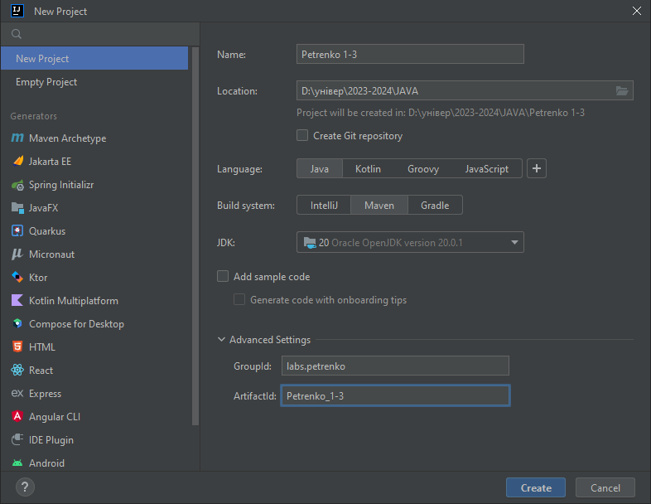
Рисунок 6 – Створення проєкту

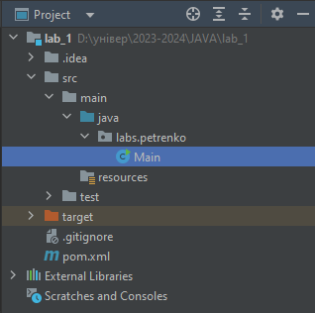
Рисунок 7 – Файли проєкту

Завдання 1.4 Вивчити варіанти коментарів до програмного коду у Java. Виконати проєкт з коментарями.
Напишемо простий конвертер чисел у різні форми подання (бінарну, вісімкову, десяткову та шістнадцяткову (див. рисунок 8):

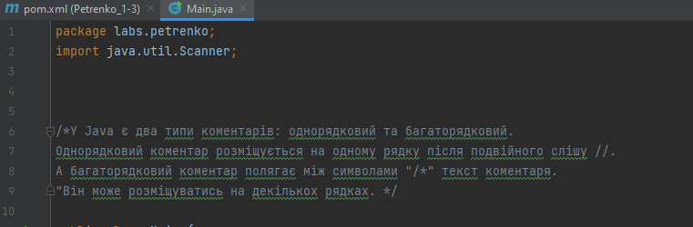
Рисунок 8 – Вивчення видів коментарів

Завдання 1.5 Навчитися виводити числа в двійковій, вісімковий, десятковій і шістнадцятковий системах числення.

Написав програму для перетворення числа, яке введе користувач, у двійкову, вісімкову, десяткову та шістнадцяткову системи числення.
Результат роботи програми наведено нижче (див. рисунки 9-10):
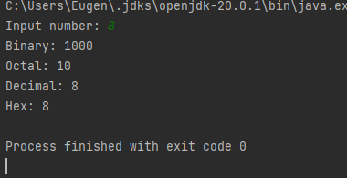
Рисунок 9 – Перевірка №1

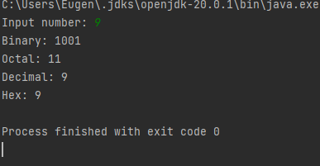
Рисунок 10 – Перевірка №2

Відповіді на контрольні запитання
- Що таке середовище розробки програмного забезпечення на мові програмування Java?
Середовище розробки ПЗ це набір інструментів для написання, редагування, тестування та оптимізації коду. Самі відомі для Java це Intellij IDEA, Eclipse, NetBeans.

- Що ви можете розповісти про середовища розробки програмного забезпечення на мові програмування Java Eclipse, NetBeans, Intellij IDEA?
Я хотів почати вивчення мови Java ще під час навчання в школі, і тоді, як першу IDE обрав Eclipse. Це була велика помилка через дуже незручний інтерфейс та відсутність навчальних матеріалів, через що я відмовився від цієї ідеї. З Intellij IDEA я познайомився вже на першому курсі, бо мене зацікавила мова програмування Kotlin, саме для якої я завантажив цю IDE. Я приділив кілька тижнів на вивчення Kotlin, але через брак вільного часу відклав вивчення до початку відповідного курсу в наступному навчальному році. Інтерфейс Intellij IDEA дуже схожий на інтерфейс MS VS, з якою я працював весь перший курс, тому проблем, як з Eclipse в мене не виникло. Про NetBeans не можу нічого сказати, бо не працював там.

- Які коментарі ви знаєте?
Знаю однорядкові (//) та багаторядкові (/* … */). В Kotlin можна помістити абсолютно будь які символи в коментар типу /// … ///.

- Які лексеми ви знаєте?
Ідентифікатори, ключові слова, літерали, сепаратори, оператори.

- Для створення проєкту у середовищі розробки ПЗ на мові Java нам потрібен будь який застосунок з перерахованих раніше (Intellij IDEA, Eclipse, NetBeans). Зазвичай після запуску IDE на екрані доступна кнопка створення проєкту, якщо ні, то необхідно перейти до меню File, де точно буде опція створення нового проєкту.

- Як вивести інформацію з програми?
Вивід даних залежить від її типу. Так, наприклад, для виведення байтового потоку даних необхідно використати клас OutputStream, для запису у файл – FileOutputStream, Але найчастіше ми будемо використовувати System.out.println.

ВИСНОВОК
У ході виконання цієї лабораторної роботи я отримав практичні навички роботи з установки та роботи з основними засобами розробки програмного забезпечення на мові програмування Java. Я встановив jdk та IntelliJ IDEA на Windows, та розробив першу програму, також вивчив лексеми та навчився користуватися коментарями та вводити числа у різних системах числення.

ДОДАТОК
Машинний лістинг програми
package labs.petrenko;
import java.util.Scanner;

/*У Java є два типи коментарів: однорядковий та багаторядковий.
Однорядковий коментар розміщується на одному рядку після подвійного слішу //.
А багаторядковий коментар полягає між символами "/*" текст коментаря.
"Він може розміщуватись на декількох рядках. */

public class Main {
public static void main(String[] args) {
Scanner scanner = new Scanner(System.in);
System.out.print("Input number: ");
int num = scanner.nextInt();

System.out.println("Binary: " + Integer.toBinaryString(num)); //конвертація в бінарне подання
System.out.println("Octal: " + Integer.toOctalString(num)); //конвертація в вісімкове подання
System.out.println("Decimal: " + num); //конвертація в десяткове подання
System.out.println("Hex: " + Integer.toHexString(num)); //конвертація в шістнадцяткове подання
}
}

